

Мастер – класс

«Рисуем мятой
бумагой»

в подготовительной группе

2017/2018


Цели и задачи

Цель: знакомство детей с техникой рисования
мятой бумагой.

Задачи:
- Развитие творческих способностей у детей;
- Развитие внимания, мышления и вкуса;
- Воспитание аккуратности.

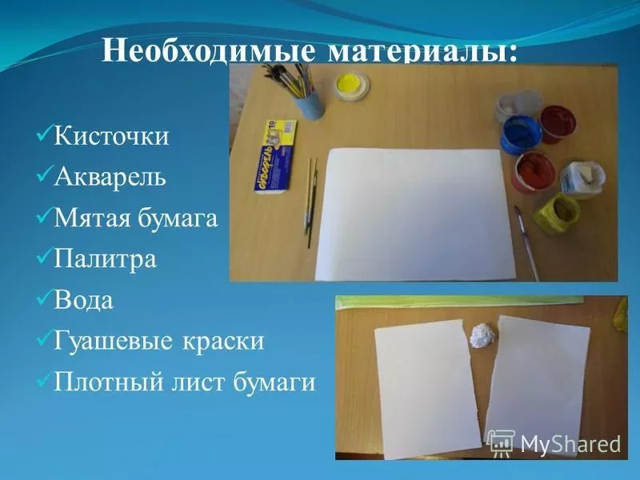

1 этап:
Изготовление комочков
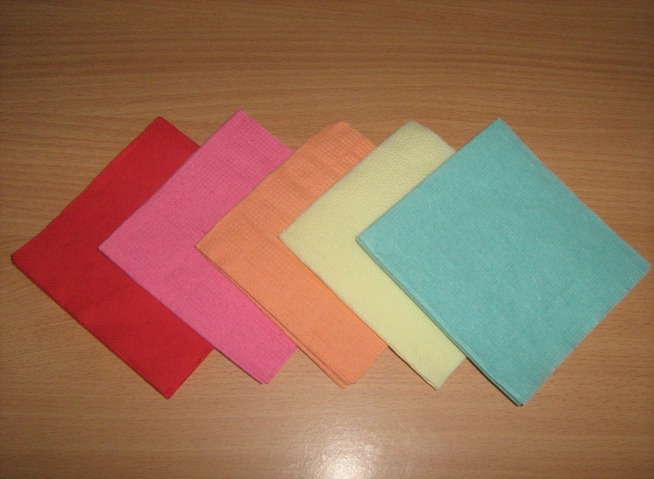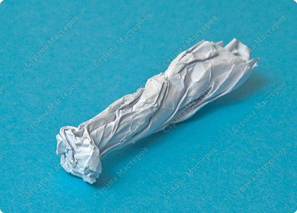

Смять бумагу в комочек может каждый ребенок (даже самый маленький).
Детям такое занятие очень нравится, так почему бы не превратить его в полезную игру.
Необходимо стараться, чтобы комки бумаги были разного размера. Тогда отпечатки, которые будут оставаться, превратятся в самые разнообразные фигуры. Не желательно брать газетные листы – на рисунке могут остаться отпечатки черной краски.

2 этап:

Перед началом работы необходимо подготовить лист бумаги, где будет создаваться рисунок.
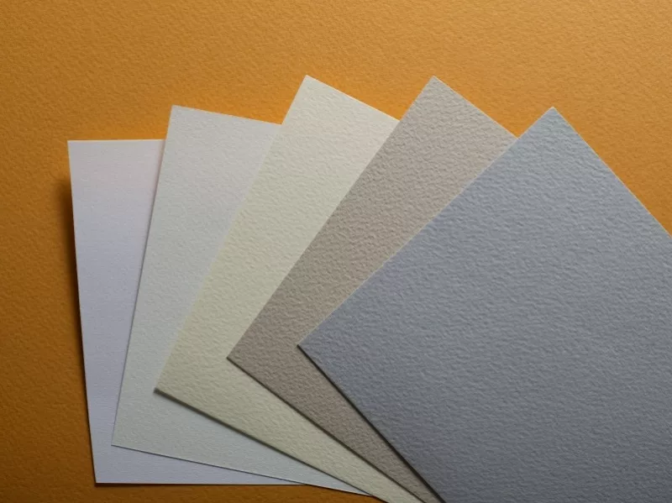

3 этап:
Если рисунок будет комбинированным, сочетать в себе обычную технику рисования и рисование мятой бумагой, следует приготовить кисточку, чтобы получился полноценный рисунок. Линии или фоны прорисовывать кисточкой.
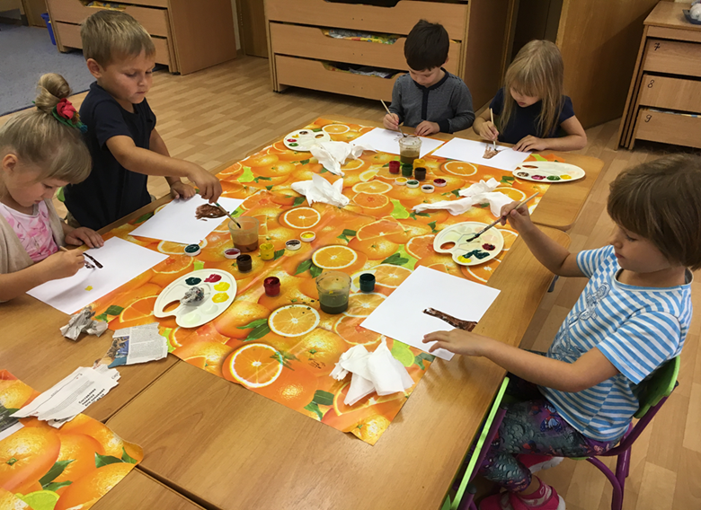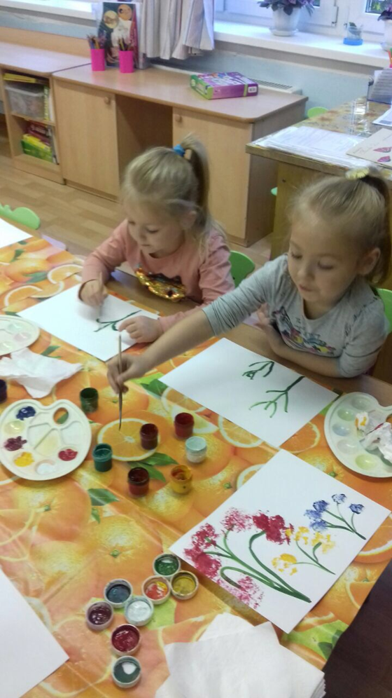
4 этап:
Краску (гуашь) разводим водой. Чем больше воды, тем светлее тон выбранного цвета, и наоборот. Обмакиваем мятую бумагу в тарелки с краской (или гуашью) и прижимаем к листу бумаги, оставляя отпечатки.

Мастер-класс для ребенка может показать взрослый, чтобы стал понятен принцип создания рисунка.
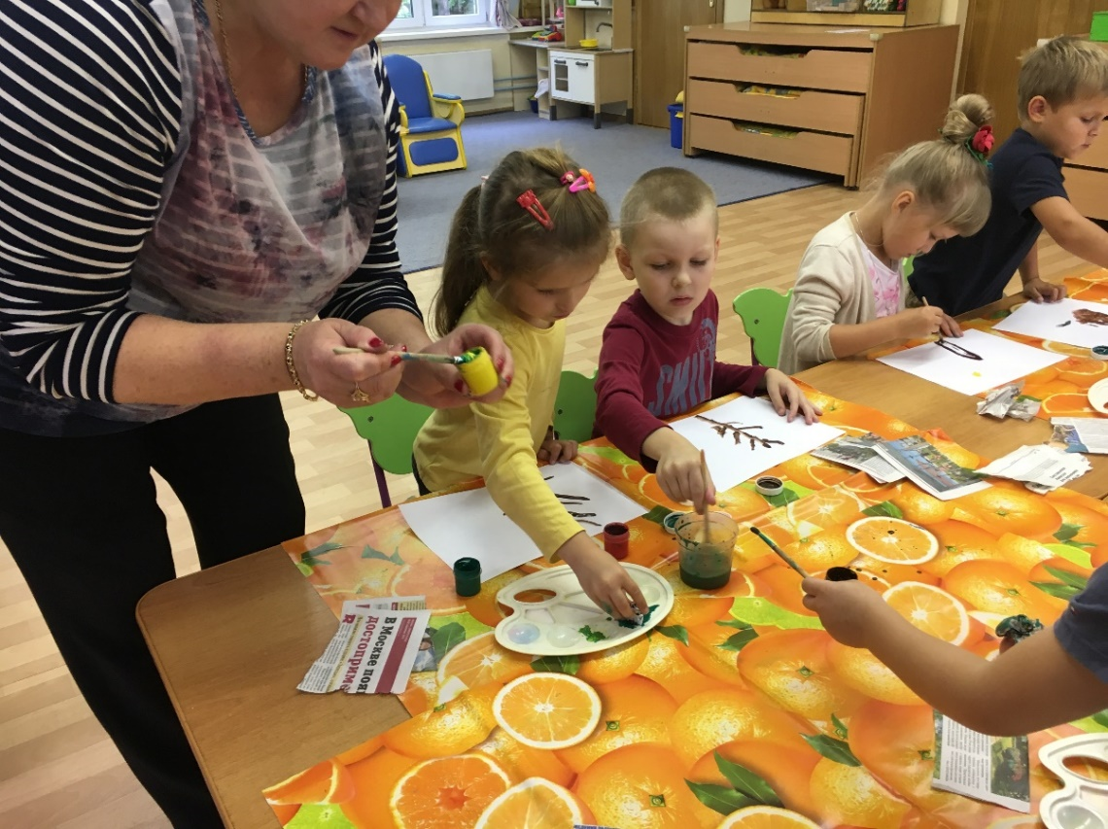

После всех приготовлений стоит продумать детали будущего рисунка и пробовать их воспроизвести. Самое главное в этом виде творчества – фантазия. Именно от нее зависит, как будет выглядеть конечный результат работы.

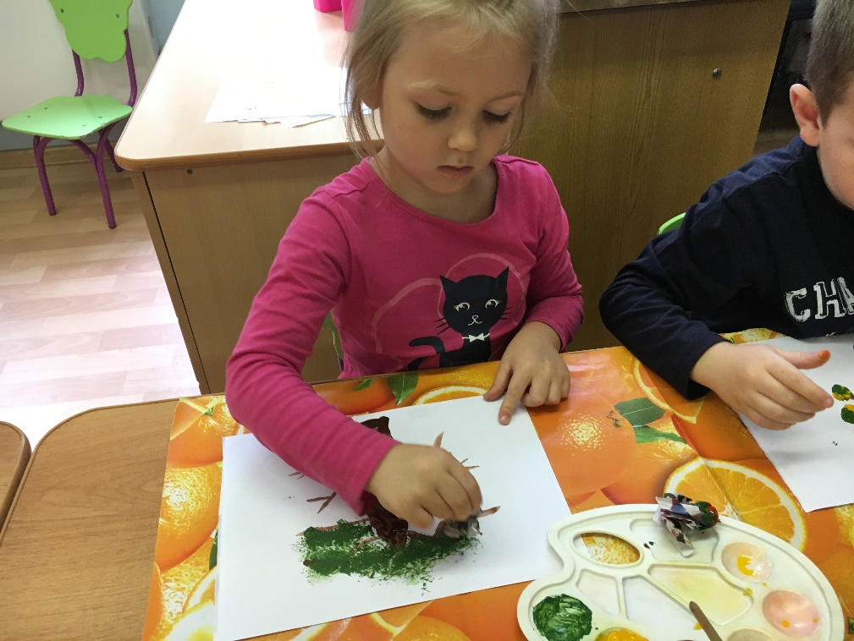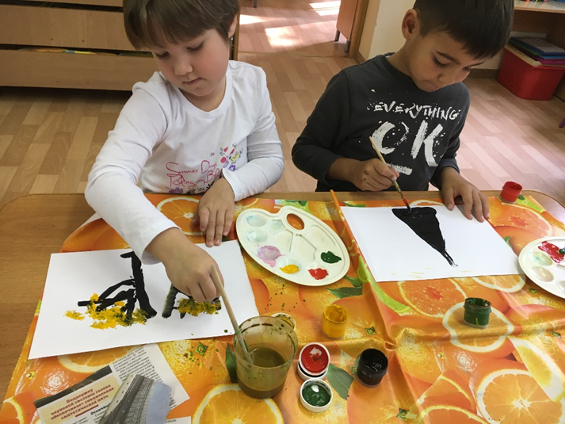

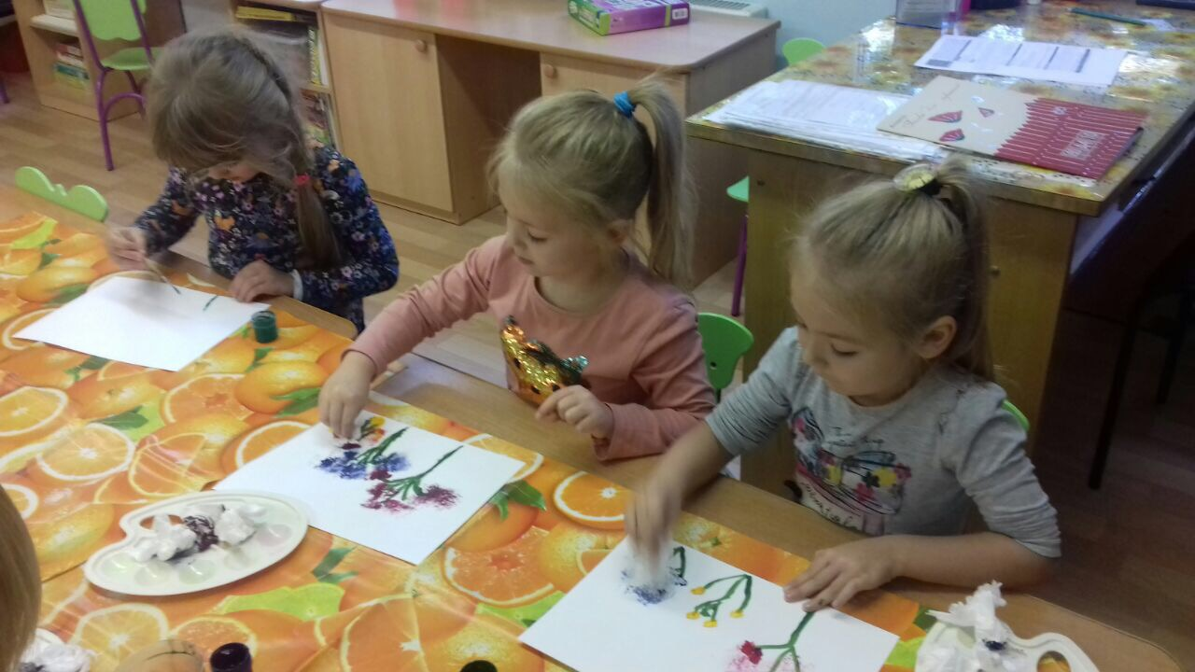

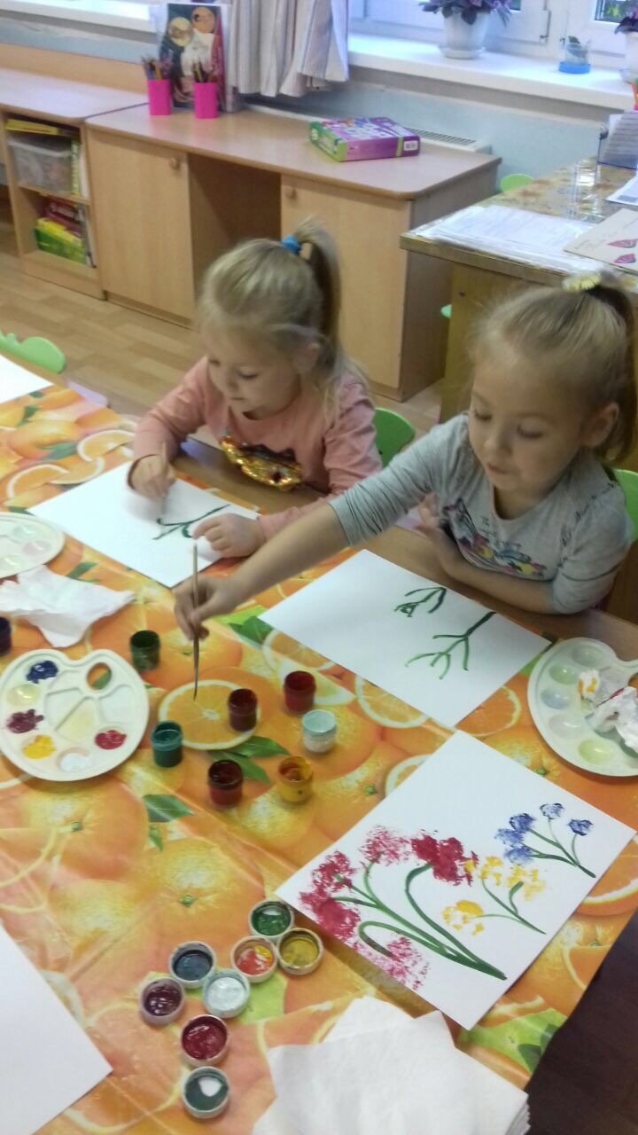
Примерный результат работы:
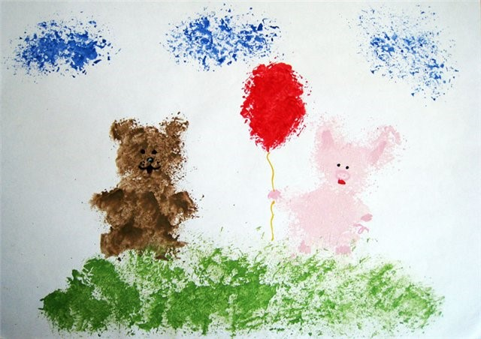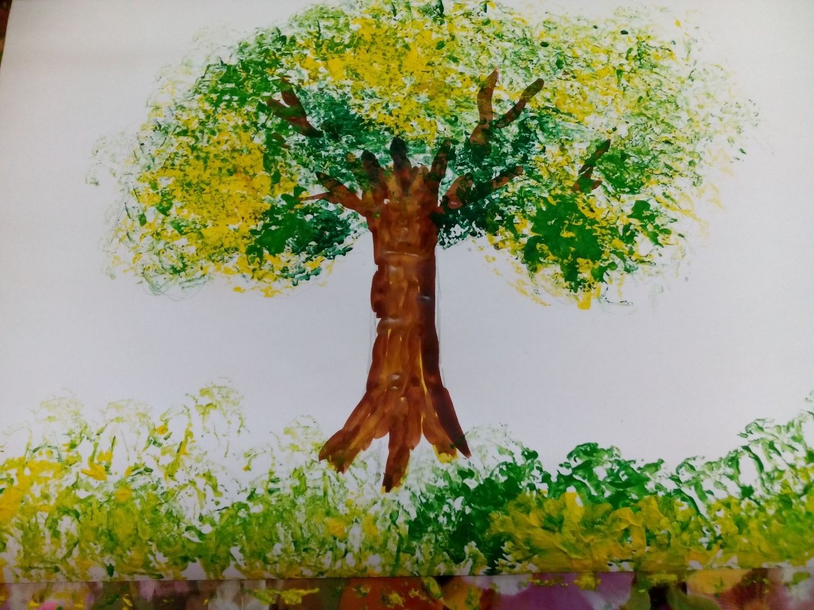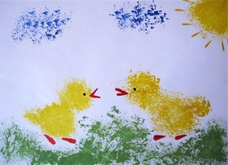

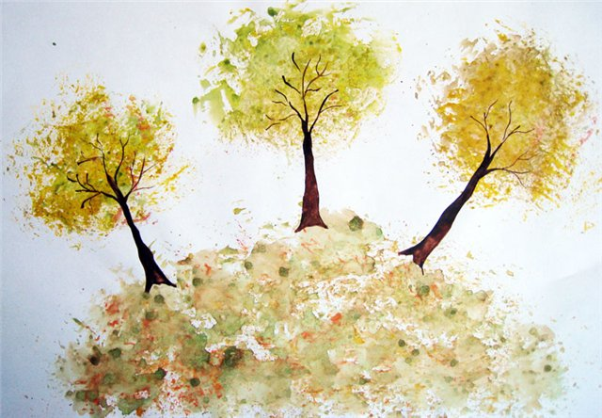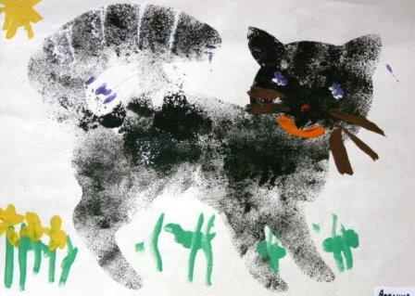

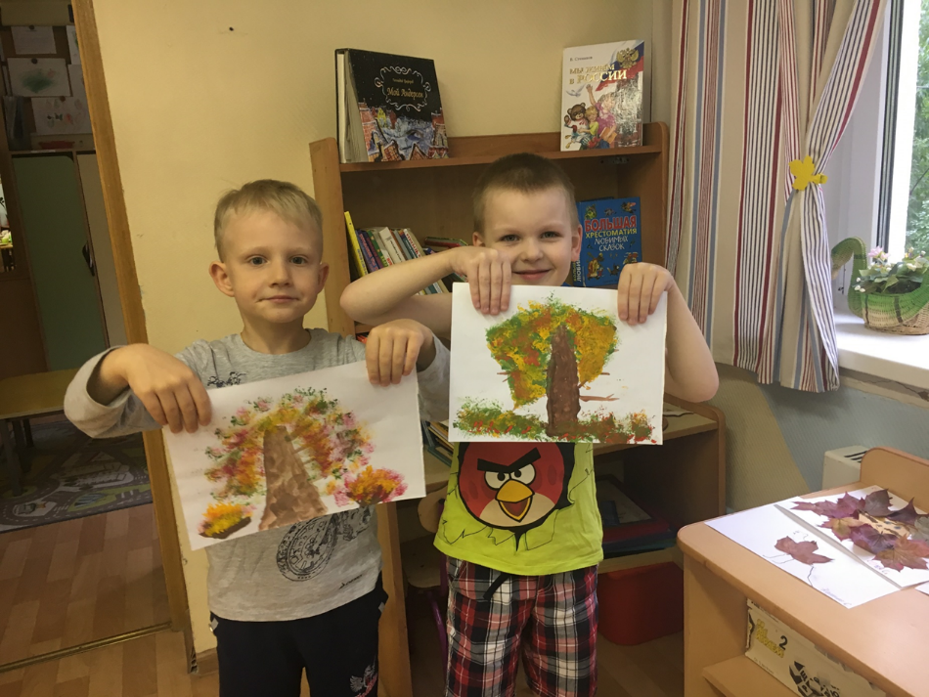
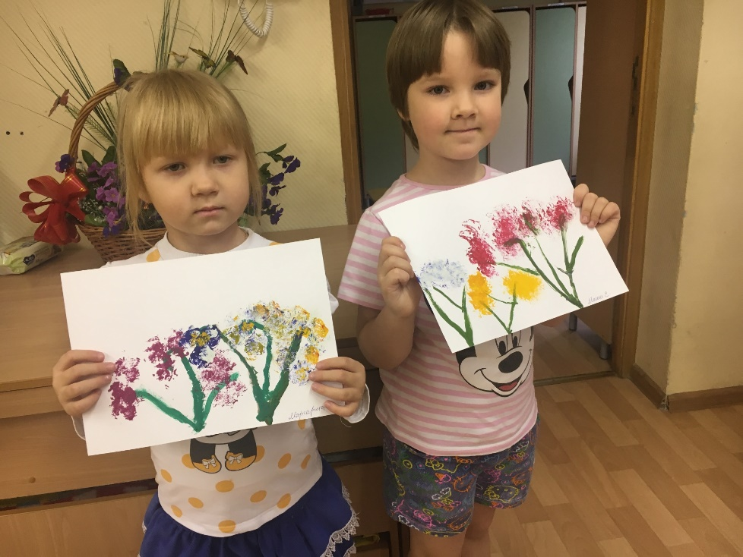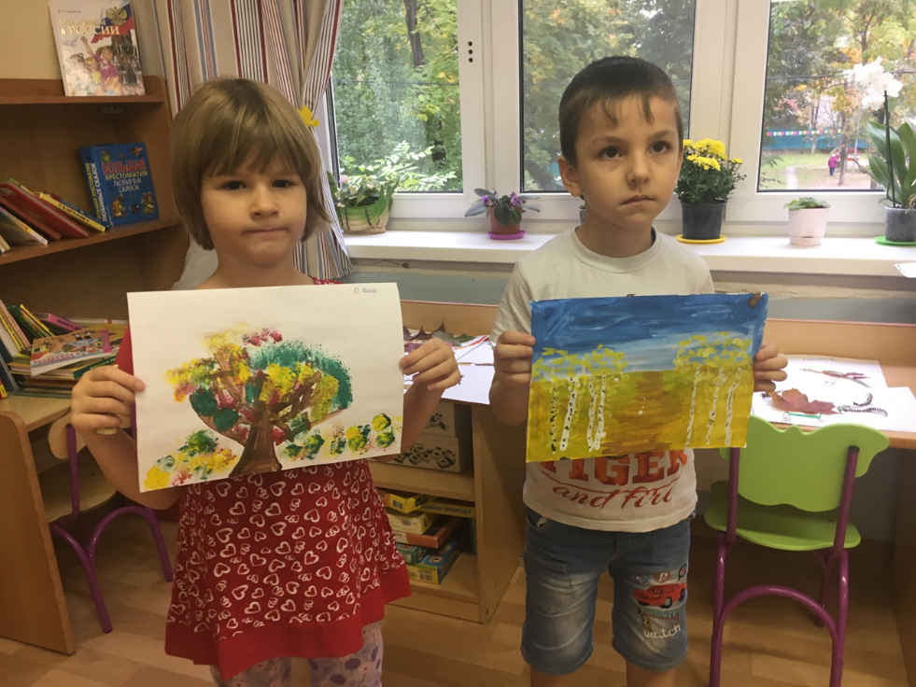

Рисование
на мятой бумаге
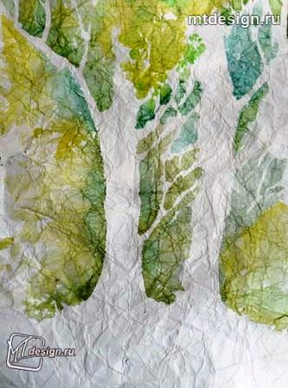
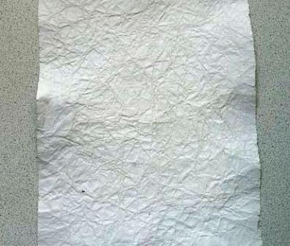
Существет еще и другая методика рисования, немного схожие с этой. Разница в том, что белый лист бумаги сначала "комкают", слегка увлажняют водой, потом разравнивают и на него наносят рисунок. Необычная текстура придает изображению уникальности.

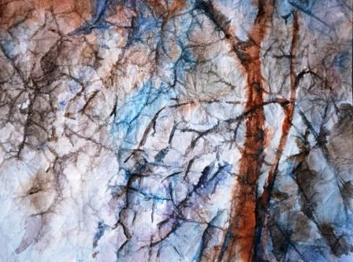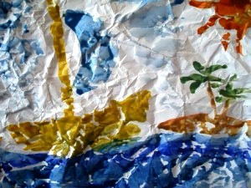
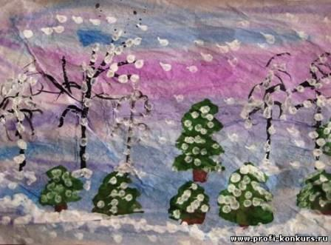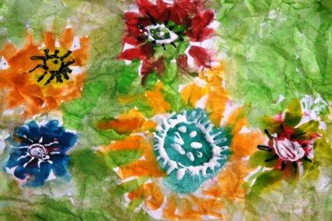

СПАСИБО
ВСЕМ
ЗА ВНИМАНИЕ!

